智能纪要：4、一年提升200分，考上985 2026年1月22日
会议主题：4、一年提升200分，考上985
上传时间：1月22号（周四） 22:06 （GMT+08）

智能纪要由 AI 生成，可能不准确，请谨慎甄别后使用

总结
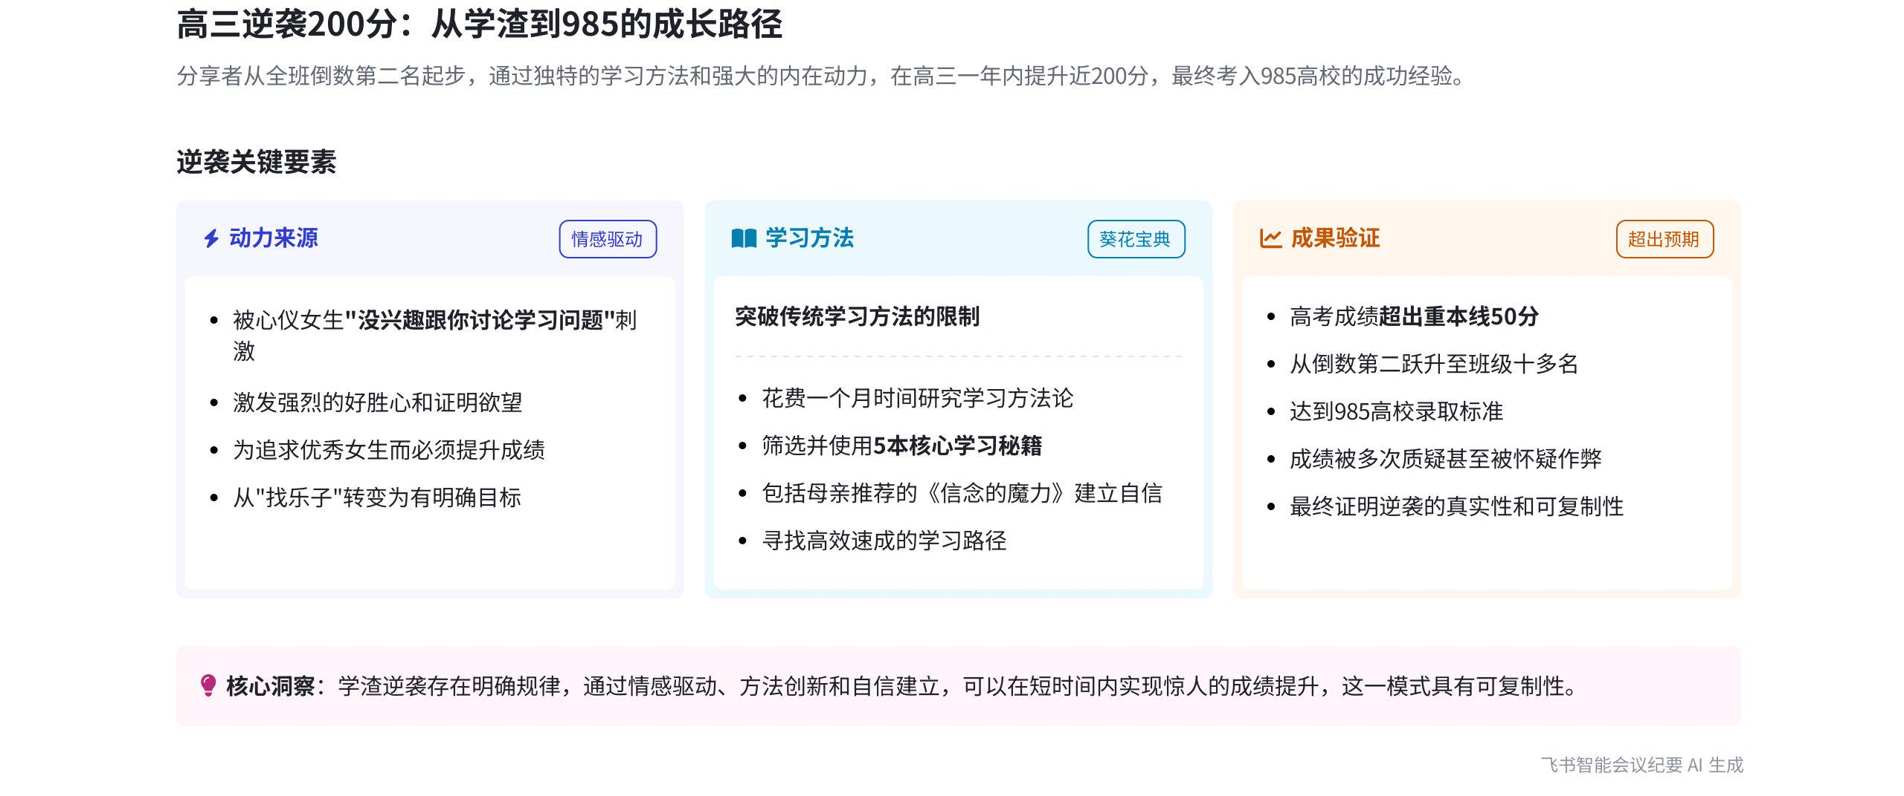
本次会议中，说话人分享了自己从学渣到考上重本的逆袭经历，阐述了学习逆袭的规律和学习方法的重要性，内容如下：
- 学习的初始态度
- 学习并非天性喜好：说话人表示学习是件痛苦的事，人不会天生喜欢学习自己不喜欢的东西，每个父母希望孩子从学习中获得开心和骄傲，但这反人性。
- 寻找生活乐子：为了让自己开心，说话人在放弃学习后，将目标转向班上一名成绩优异的女生，开始接近她以满足好奇心。
- 与女生的接触及冲突
- 接近女生的方式：女生考试没考好，选座位权与说话人接近，说话人通过调座位坐到女生后面，经常与她沟通交流，还拿题目问她。
- 冲突的产生：一次交流中，说话人听懂女生讲的题并指出错误，女生称没兴趣讨论学习问题，这激怒了说话人，激发了他的好胜心。
- 逆袭的决心与目标
- 激发学习动力：为了证明自己，说话人决定向女生证明自己成绩可以变好，并以考上名校为目标，从而获得追求女生的资格。
- 巨大的分数差距：当时说话人全班倒数第二名，距离考上名牌大学还差 200 分，且高三只剩一年时间，常规学习方法难以实现这一提升。
- 寻找学习方法
- 疯狂搜寻资料：说话人花一个月时间，到学校图书馆和门口的青年书店寻找学习方法类书籍，还找报纸、关注相关新闻，如一家三个小孩未上学却 16 岁前上大学的报道。
- 选定学习书籍：最终说话人选定 5 本书，其中一本《信念的魔力》是妈妈推荐的，这本书曾帮助妈妈度过困难时期。
- 逆袭的成果与困惑
- 成绩大幅提升：使用这些学习方法一年后，说话人高考成绩超出重本线约 50 分，从全班倒数第二名提升到班级十多名。
- 外界的质疑：面对说话人的成绩提升，老师和同学都怀疑他作弊，这让说话人感到困惑，自己也没搞明白是如何实现逆袭的。
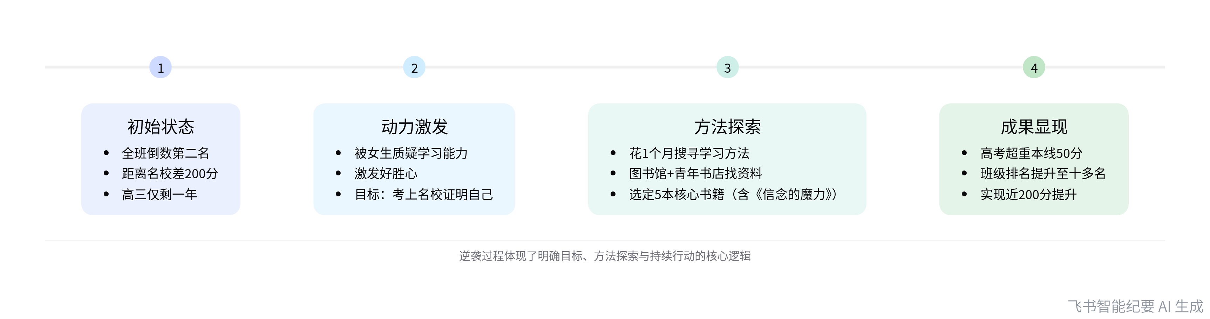
高三逆袭关键阶段时序
- 逆袭规律的发现：说话人强调自己多次逆袭后发现学渣和学霸的规律很明显，且这种规律在学习、成长和工作升学的逆袭中都存在，只经历一次逆袭或一直是学霸、学渣都难以体会。
[该类型的内容暂不支持下载]

智能章节
00:02 改变后放弃学习，欲寻乐子让自己开心
本章节说话人1讲述改变后开始找乐子，因学习痛苦且认为学习反人性，没人天生喜欢不能带来愉悦的学习内容，觉得说喜欢高中课程课本知识点的人要么在撒谎要么是极少数异类，在学习无果的情况下，开始思考做什么能让自己开心。
01:04 男生接近学霸女生遇冷，提及逆袭话题
本章节说话人1分享了自己学生时代的经历。他在高二转高三时，对班里成绩优异、有望上清华北大的女生产生懵懂爱慕，为接近她调座位到其后方。常拿题问女生，一次指出女生讲解有误，女生称没兴趣讨论学习问题，这激怒了说话人，他还提及逆袭者尤其是反复多次逆袭的人较少。
03:34 多次逆袭发现规律，高三倒数追分考名校动力来源
本章节说话人1分享自身经历，称多次人生逆袭后发现成长、学习、工作升学逆袭有规律。接着讲述因心仪女孩说没兴趣讨论学习问题激发好胜心，为追她想考名校，有了强大学习动力。但当时高三只剩一年，自己全班倒数第二，距考上名校还差200分，认为按老师常规学习方法无法实现提分。
06:15 一个月找寻学习方法，用了含母亲推荐的书
本章节说话人1分享自己曾幻想找到“葵花宝典”式的学习方法让自己变得强大。他花一个月时间，在学校图书馆、青年书店找学习方法类书籍，还关注报纸新闻，如一家没文化父亲将三个孩子培养上大学的事。最后他选定5本书，其中《信念的魔力》是妈妈推荐，曾帮过妈妈，他决定采用。
08:22 高三用宝典提近200分，超重点线50分上985
本章节说话人1分享使用5本“葵花宝典”后的高考成果。高三一年持续模考无排名，他心里没底。高考成绩揭晓，分数超出重本线约50分，上985高校问题不大。为确认分数，电话查了三次。这一年他成绩提升近200分，在班级排十多名，虽无法和上清北的同学相比，但成果显著。
09:43 高考逆袭遭质疑，个人经历引发困惑
本章节说话人1讲述高考取得成绩后遭遇的质疑。到学校填志愿时，老师怀疑其作弊，路上关系好的同学也询问作弊方法。网上关于高三逆袭的评论也多是不信。说话人表示自己很困惑，不明白自己高三一年从200分提升的原因，还称此事真实发生在自己身上且被复制到更多人身上，随后进入大学。
[该类型的内容暂不支持下载]

关键决策
本次会议为分享类会议，无关键决策。会议关键内容总结如下：
- 个人经历分享：说话人1讲述自身经历，起初因学习痛苦而未追求学习，后对成绩优异的女生产生好感，为接近对方决定提升成绩。
- 学习逆袭过程：说话人1从全班倒数第二，通过寻找并运用学习方法类书籍，在高三一年提升近200分，超出重本线50分左右。
- 他人质疑：说话人1取得成绩后，遭老师和同学质疑作弊，自己也困惑于逆袭原因。
[该类型的内容暂不支持下载]

金句时刻
「人不会天生就喜欢学习，人会好奇，但不会天生去学习自己不喜欢的东西。」
—— 说话人 1，这句话指出了学习并非人的天性，引发对学习动力和兴趣的思考，突出了会议中关于学习规律探讨的核心观点。

「人生反复多次逆袭后，会发现学渣和学霸的规律特别强，而一直是学霸或学渣，以及只逆袭一次的人，都无法体会到。」
—— 说话人 1，此句提出了独特的洞察，强调多次逆袭经历能让人发现学习规律，为后续分享学习方法做了铺垫。

「成长逆袭、学习成绩逆袭和工作升学的逆袭都是一个逻辑。」
—— 说话人 1，该句将不同方面的逆袭联系起来，具有新颖观点，让读者对逆袭有了更宏观的认识，能引发思考和共鸣。
[该类型的内容暂不支持下载]

相关链接
- 妙记：4、一年提升200分，考上985
- 文字记录
- 4、一年提升200分，考上985 2026年1月22日

